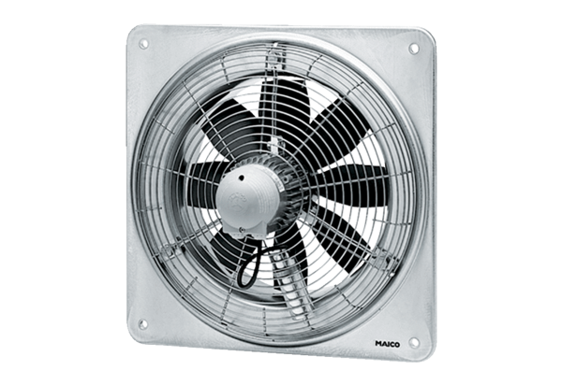Axial-Wandventilator EZQ 35/4 BVerpackungseinheit: 1 StückSortiment: C
Artikelnummer: 0083.0114Hersteller: MAICO

